**2023/11/28 00:00|Лекция. Введение в функциональное программирование**

**Введение в функциональное программирование**

На сегодняшнем уроке познакомимся с функциональным программированием. Мы вас за ручку проведем и расскажем, что это вообще такое и в чем отличие от объектно-ориентированного программирования.

Кратко расскажем про функциональное программирование и в чем вообще суть этого этой парадигмы программирования в отличие от объектно-ориентированного программирования и императивного обычного подхода к программированию. Давайте сейчас императивный стиль рассматривать не будем. Просто сравним немного функциональный стиль и объектно-ориентированный стиль программирования. У нас нарисована небольшая, так сказать, графика того, как это будет все происходить (Рис.1). Слева у нас изображён рисунок с объектно-ориентированным программированием. Какой смысл объектно-ориентированного программирования? Мы создаём наши классы, а потом объекты от этих классов, которые взаимодействуют между собой. То есть это такие большие коробочки, у которых есть между собой связи, они как-то переплетаются. У них есть свои данные, методы. И вот вся работа строится на этих данных и методах. То есть где-то что-то дополняется. Какой-то класс наследуется от другого, создаётся новый объект. Этот объект взаимодействует с прошлым и так далее. Функциональное программирование немного другое. У нас есть маленькие, как мы их нарисовали полочки, блоки (Рис.1 справа). Это небольшие функции. Все-таки суть функционального программирования-это функция (Какая бы тавтология здесь не звучала). Эти маленькие блоки они отвечают за очень, очень маленькие блоки кода, то есть там всего лишь пару строчек. Функции могут быть взаимосвязаны друг с другом. Есть некоторые функции, которые принимают на вход другие функции, это называется функции высшего порядка. И вся работа строится просто на вот этих функциях, а все данные хранятся в небольших отдельных массивах.

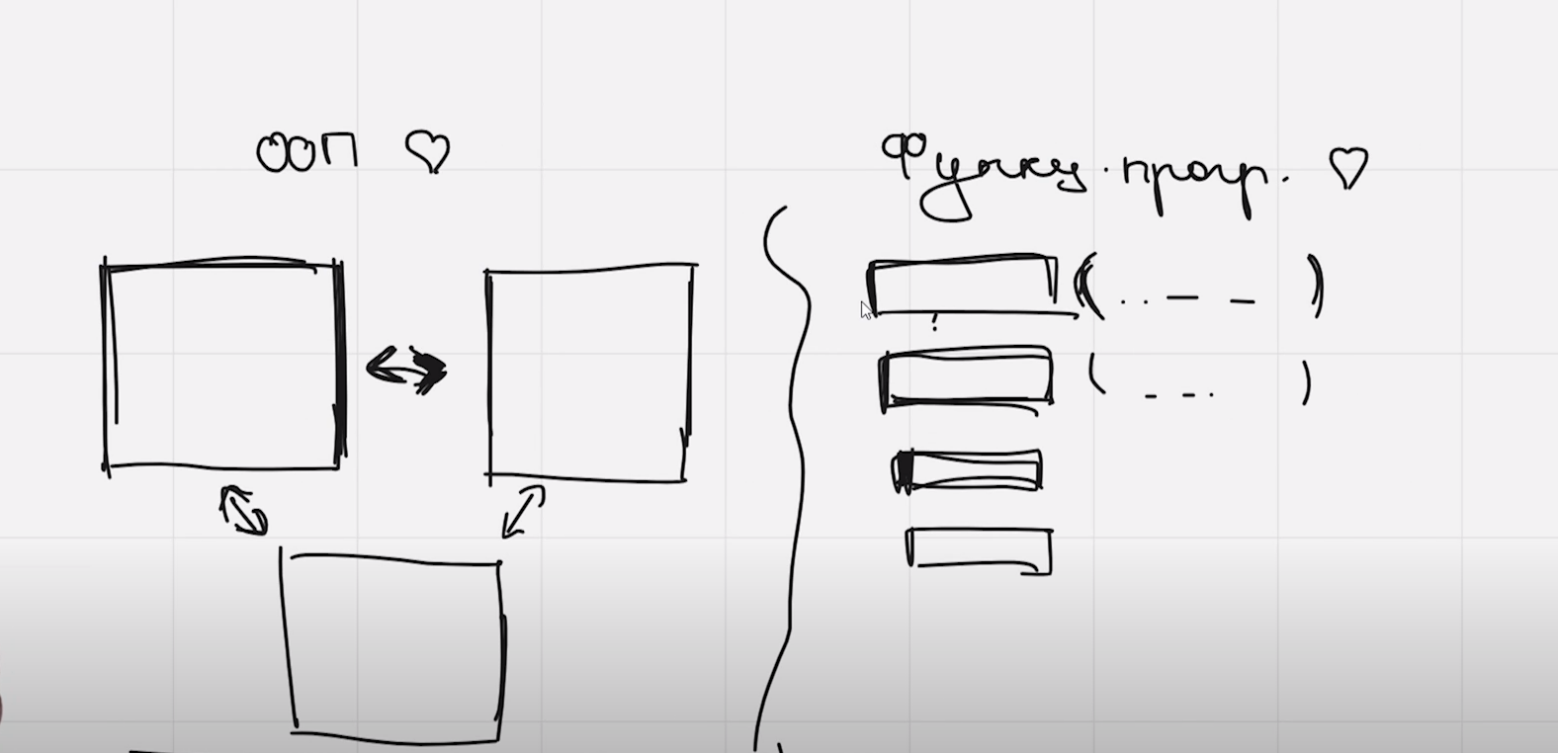

Рис.1

Если переводить на конкретный пример, то давайте рассмотрим такую задачу: нужно создать программу, которая взаимодействует со студентами, то есть есть имя студента, есть его средний балл. Если бы мы программировали на объектно-ориентированном программировании, то мы бы сделали «class Student». У него были бы свои собственные данные, и было бы, например, две функции: вернуть средний балл и увеличить средний балл (Рис.2). Потом мы создавали первый объект, второй объект. Например, циклом «for» прогнали бы эти два объекта и в каждом из них вызвали бы метод, который увеличивает его средний балл. Это стиль объектно-ориентированного программирования.

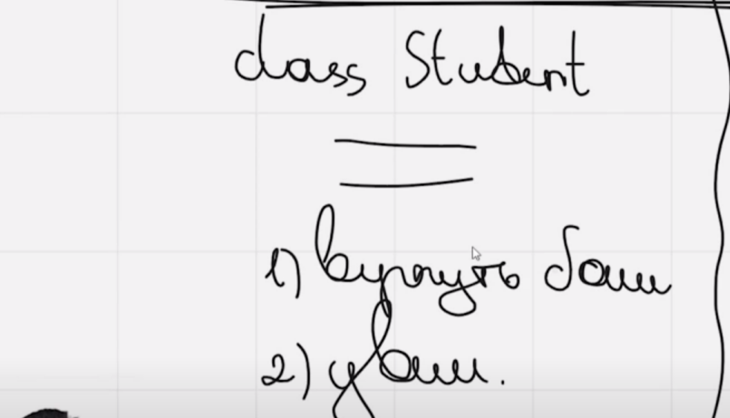

Рис.2

В функциональном стиле было бы так: мы бы сделали наш список студентов, в котором был бы, например, список из списков или картежи. Там были бы имя и средний балл, имя и средний балл. А перед этим выше у нас были бы написаны функции, которые работали бы именно с этим списком «Students». Не только, конечно же, с этим списком, они могут работать в принципе и относиться к другим вычислительным работам. Это некоторое преимущество функционального стиля. Но, допустим, у нас была бы первая функция, которая брала бы из этого списка определённого студента, увеличивала средний балл или брала бы всех студентов, увеличивала их средний балл. Или, например, возвращала бы средний балл одного из студентов или возвращала бы средний балл всех студентов из этого списка. И вот такие маленькие функции, так они были бы записаны (Рис.3). Мы бы их вызывали в любом месте и обращались бы к этим функциям, которые находились чуть выше нашего кода. Вот функциональный подход к программированию.

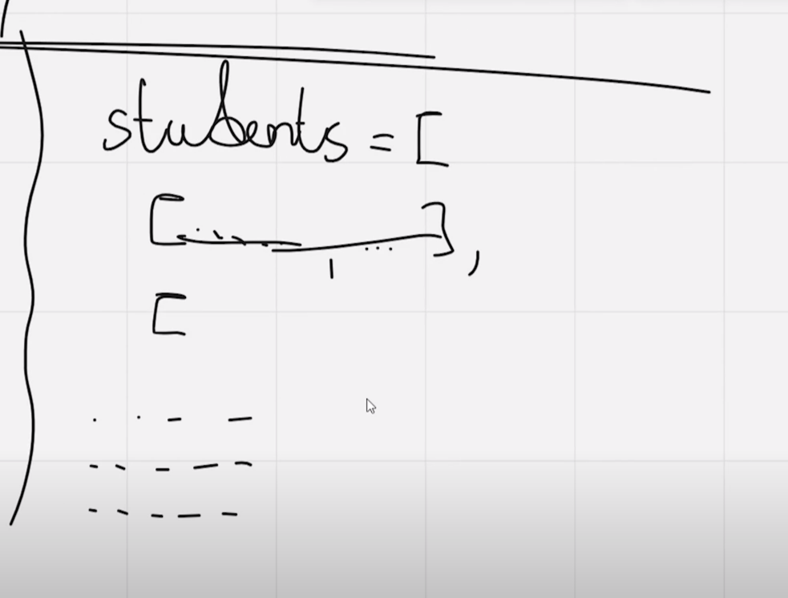

Рис.3

В чем же преимущества функционального стиля программирования? У нас перечислены лишь некоторые из них, но давайте их тоже рассмотрим (Рис.4).

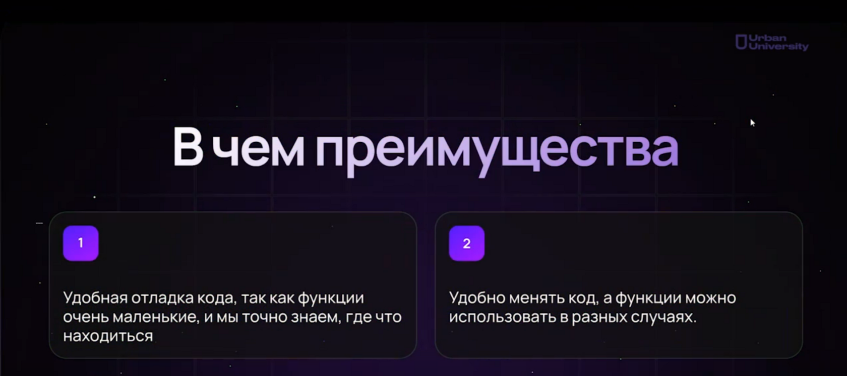

Рис.4

1. Это удобная отладка кода, так как функции очень маленькие, и мы точно знаем, где что находится. И уж тем более мы точно знаем, где будет наша ошибка. Мы её можем либо перехватить, либо просто вывести в консоль сообщение о том, что в таком-то месте произошла такая-то ошибка в отличие от объектно-ориентированного программирования, где у нас много классов, которые взаимодействуют друг с другом. Там очень тяжело докопаться до истины и узнать, в чем именно причина нашей ошибки. Из этого вытекает второе.

2. Удобно менять код, а функции можно использовать в разных случаях. Функции настолько маленькие, что их действительно можно использовать в совершенно разных программах и уж тем более даже проектах. С классами можно так же, но функция ещё меньше, чем наши классы, и тем удобнее менять код. Наша программа вся записана сверху вниз, все функции наши записаны. Их мы можем вызывать в любом месте кода, в любом случае кода. Их удобно очень менять. Например, мы поменяли немного функцию в начале и потом она работает у нас уже по другому.

Это основные преимущества. Конечно же, есть ещё ряд других преимуществ. Иногда важна скорость, что тоже бывает в функциональном программировании, потому что там есть, например, ленивые вычисления. Иногда важна структура, то, что у нас именно все подробно расписано. На самом деле даже удобнее читать иногда функциональный код.

Но так как Python является высокоуровневым языком программирования, то мы будем использовать немного от функционального стиля. Точно также будем использовать императивный стиль. То есть мы все стили будем мешать, но использовать будем все самое лучшее.

Есть языки, которые только связаны на функциональном стиле программирования. Они достаточно тяжёлые. Но мы изучаем Python, поэтому давайте будем рассматривать все на конкретных примерах.

Перед этим хотелось бы сказать, что мы конкретно изучим в этом модуле, а именно:

* основы функционального стиля программирования на языке Python. Точнее, вообще, как строится, на чем строится наш функциональный стиль;
* словарные и списковые сборки;
* ленивые вычисления;
* декораторы;
* генераторы;
* итераторы;
* многое другое.

Это все связано с функциональным стилем программирования. И это достаточно мощные инструменты, которые используются в любом участке кода.

Перед тем, как мы начнём разбираться в функциональном стиле программирования, нужно понять, почему функция-это объект? Это, так сказать, основа, на чем строится функциональный стиль программирования. Если функция-это просто обычный объект, то мы можем его сохранять в списке, мы точно так же можем передавать ее в качестве аргумента другим функциям, присваивать новые переменные и так далее. На этом будет строиться наша работа.

Рассмотрим первый пример. У нас есть функция «get_russian_names», которая не принимает на вход никакие параметры, а просто выводит в консоль список русских имён (Рис.5).

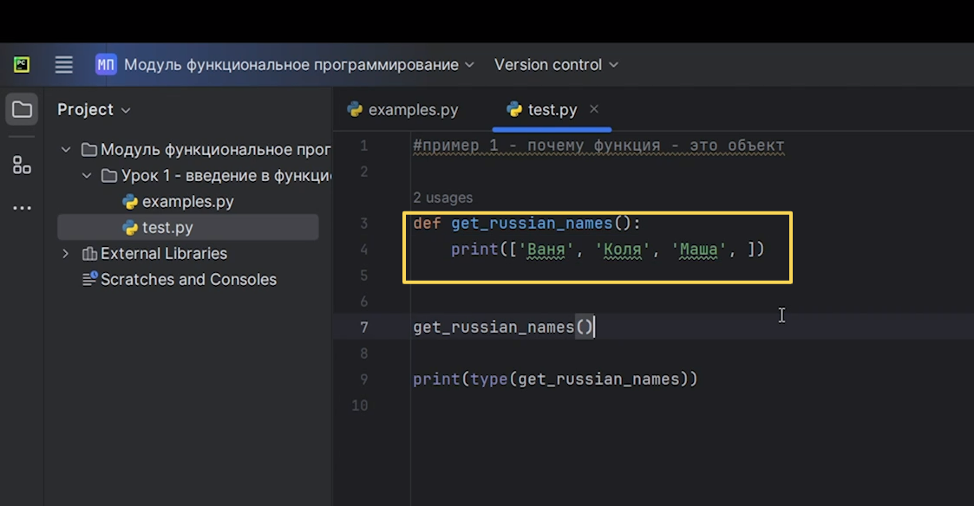

Рис.5

Когда мы вызовем эту функцию, то у нас просто вызовется наша функция и все (Рис.6).

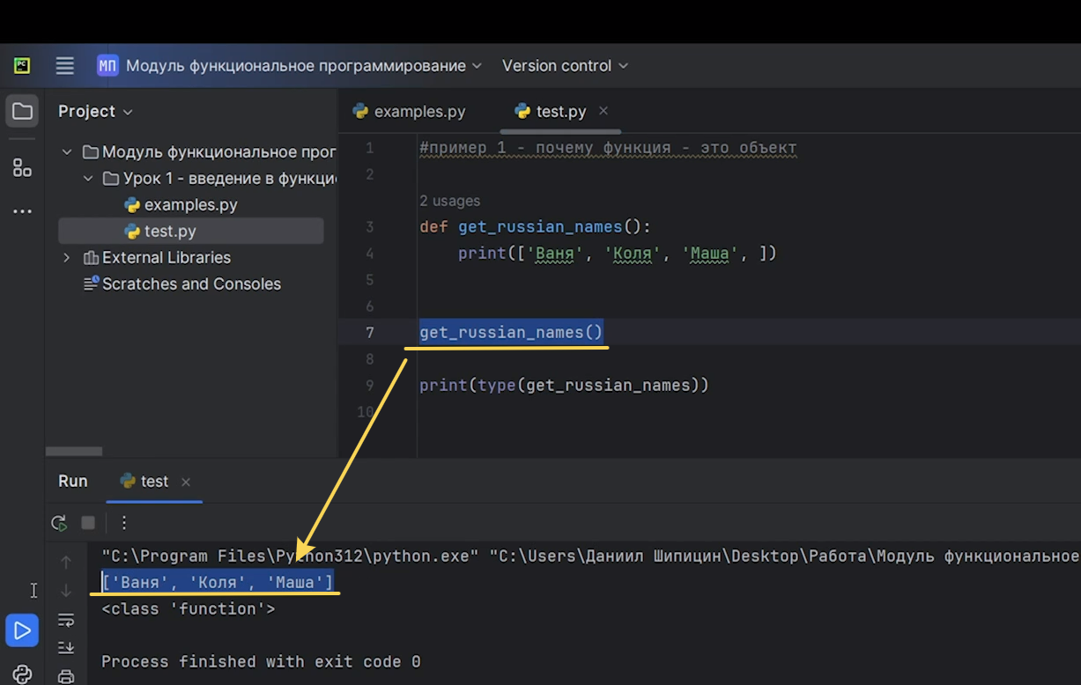

Рис.6

Но мы еще напечатали тип, то есть функция «type» возвращает нам тип переменной нашего объекта. И какой же тип? Тип «class function» (Рис.7).

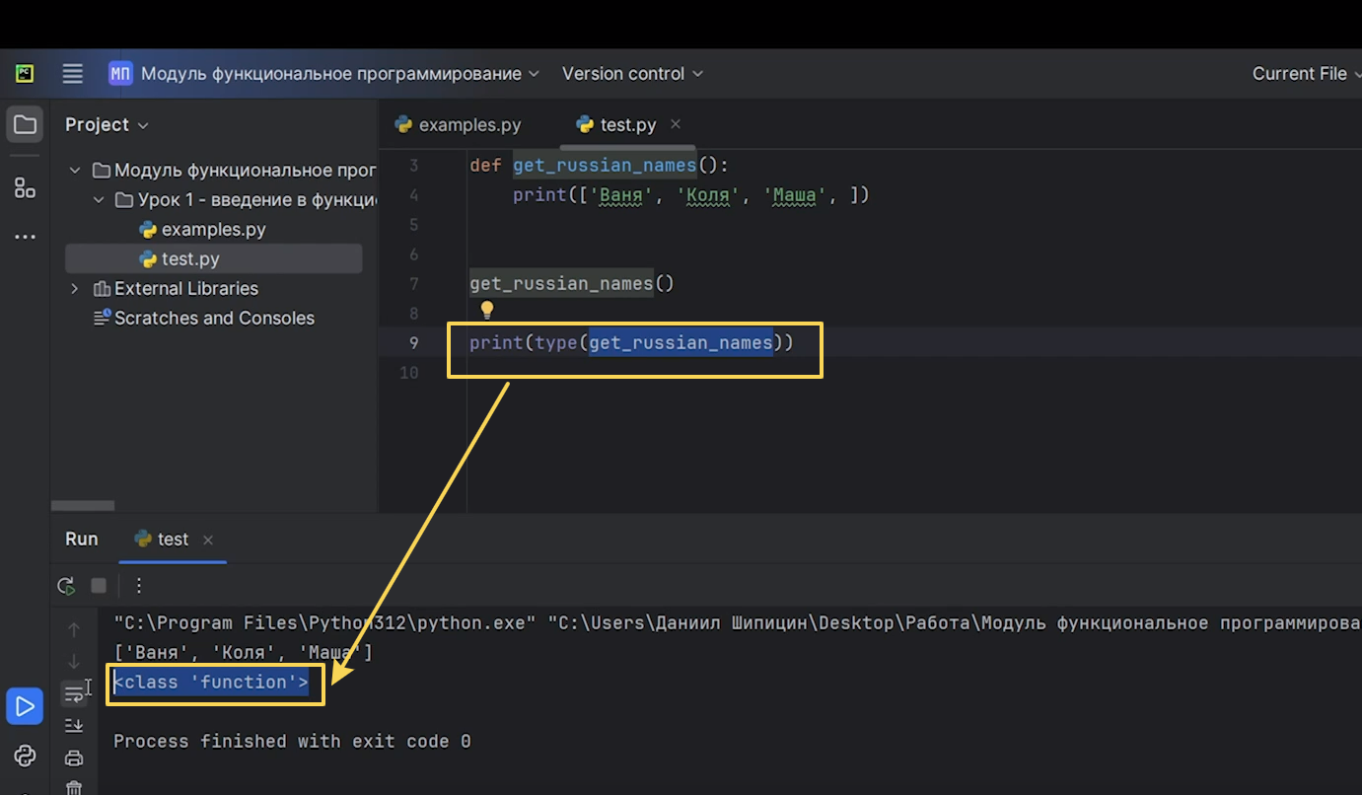

Рис.7

Значит наша функция «get_russian_names» является объектом класса функция. Если это объект какого-то специально определённого класса, у него есть 100% свои какие-то данные. Давайте выведем, например, есть данные называются «name». То есть, если мы напишем «get_russian_names.__name__», то у нас напечатается имя нашей функции (Рис.8).

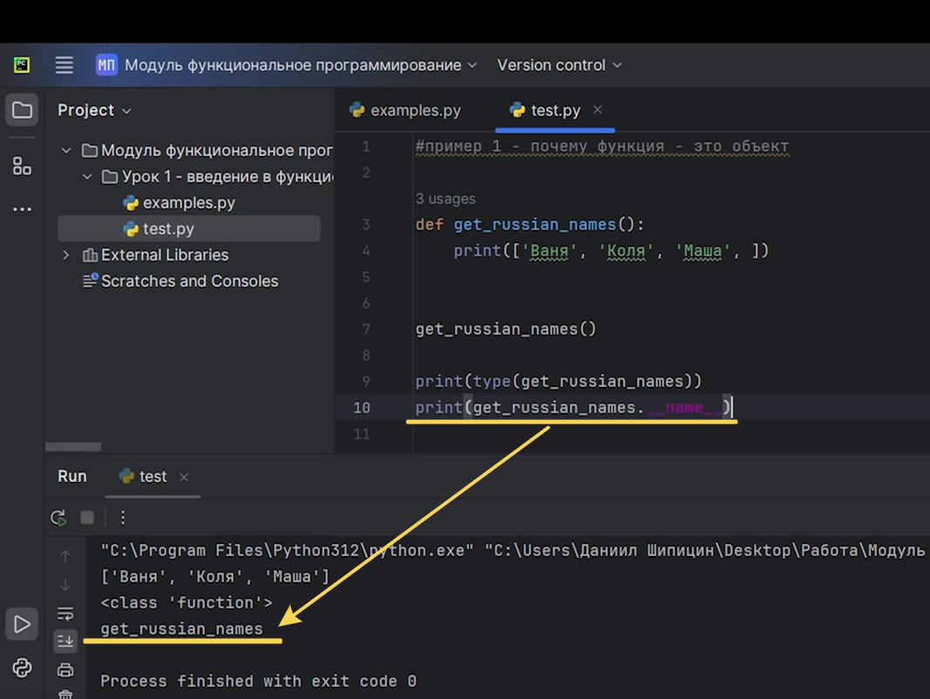

Рис.8

Во-первых, мы узнали, что наша функция-это объект, у которого есть своё название «get_russian_names», и она относится к классу функций. Пока мы с этим разобрались.

Рассмотрим пример №2. Можно присвоить функцию другой переменной. Если мы выяснили, что функция это просто объект класса «function», то можно нашу функцию присвоить другой переменной и использовать эту переменную точно так же в качестве функции. У нас точно так же есть функция «get_russian_names», которая ничем не поменялась. Сперва мы напечатаем опять имя нашей функции, которое дано ей при названии. Потом переменной «my_func» присвоим переменную «get_russian_names», то есть мы переменной «my_func» присвоили нашу функцию «get_russian_names». И теперь мы точно также можем «my_func» вызвать как функцию, хоть она изначально не была функцией. У нас не выведется ошибка. Но при этом ещё, если мы решимся напечатать имя функции «my_func», то у нас останется наше сохранённое имя, а именно «get_russian_names» (Рис.9). Смотрите «get_russian_names»-это имя у нашей функции. Потом мы переменной «my_func» её присваиваем, вызываем функцию my func, у нас печатается наш список и у объекта «my_func» все равно имя будет «get_russian_names». То есть имя сохраняется за функцией, когда именно она у нас создавалась, когда мы её объявляли. Это очень важно помнить. Нужно знать, что все равно функция остаётся самой собой, каким бы мы её переменным не присваивали, как бы мы её не меняли.

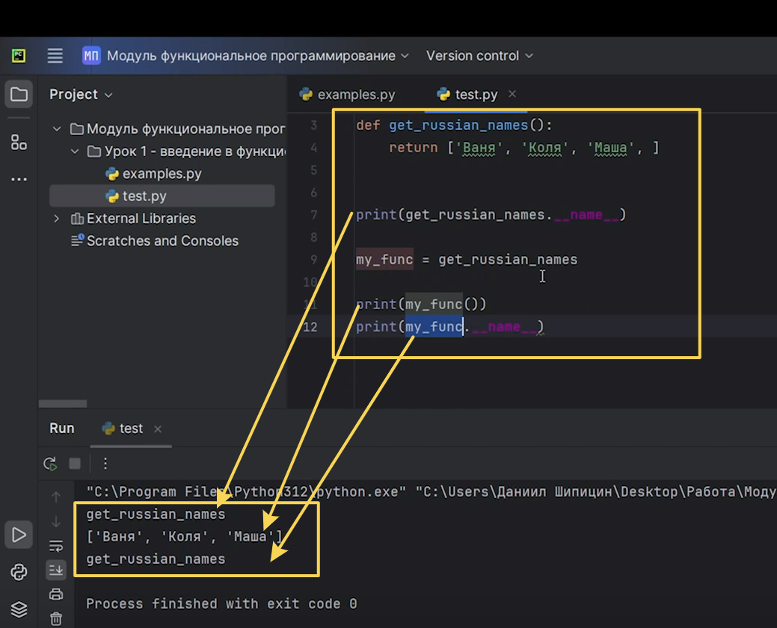

Рис.9

Рассмотрим третий пример. Мы с вами уже выяснили, что функция это просто класс, точнее просто объект класса «function», можно присвоить нашу функцию другой переменной. Значит это просто обычный объект, поэтому можно работать, как с обычными объектами.

У нас даны две функции «get_russian_names» и «get_british_names» (Рис.10).

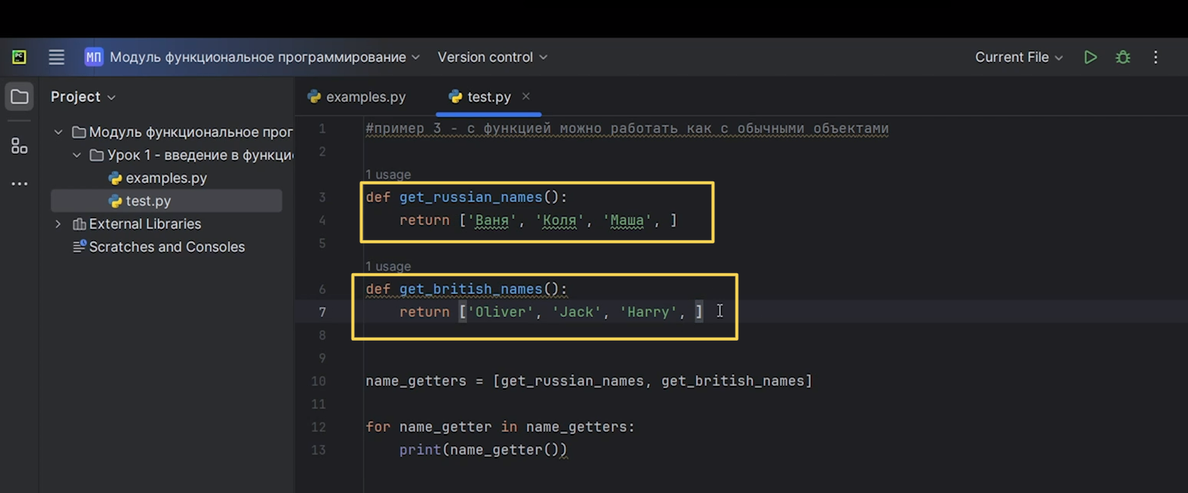

Рис.10

Мы решили сохранить название этих функций в наш список «name_getters». И потом, с помощью цикла «for» мы пробегаемся по нашим значениям в списке «name_getters» (Рис.11). Переменная «name_getters» в первой операции принимает значение «get_russian_names», и мы вызываем эту функцию. А во второй операции «get_british_names» и мы снова вызываем эту функцию.

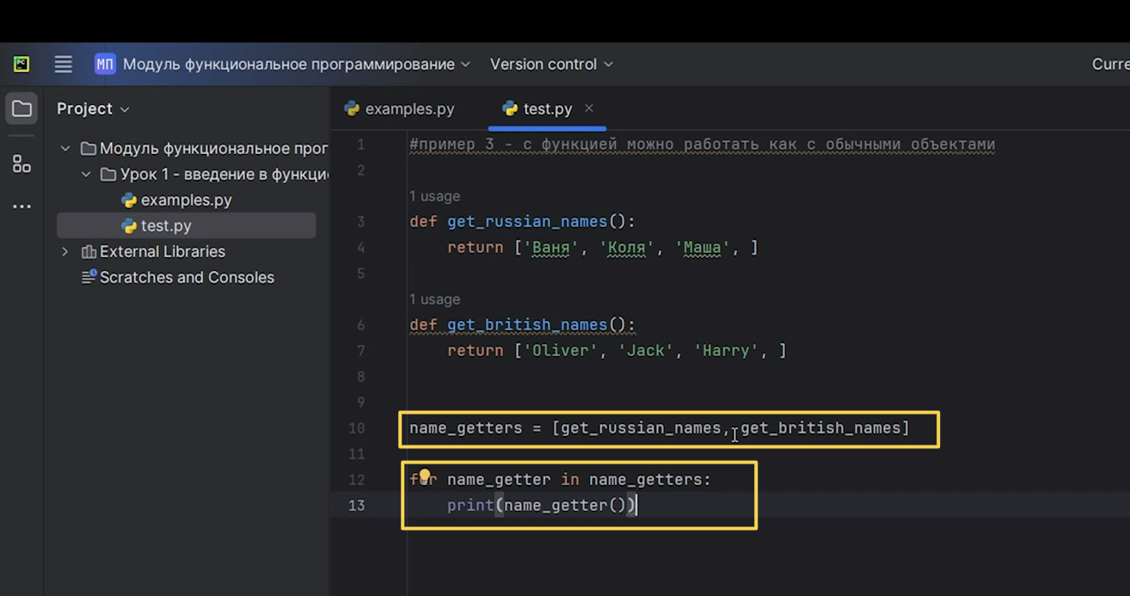

Рис.11

Если мы сейчас запустим программу, у нас высветятся два разных списка (Рис.12).

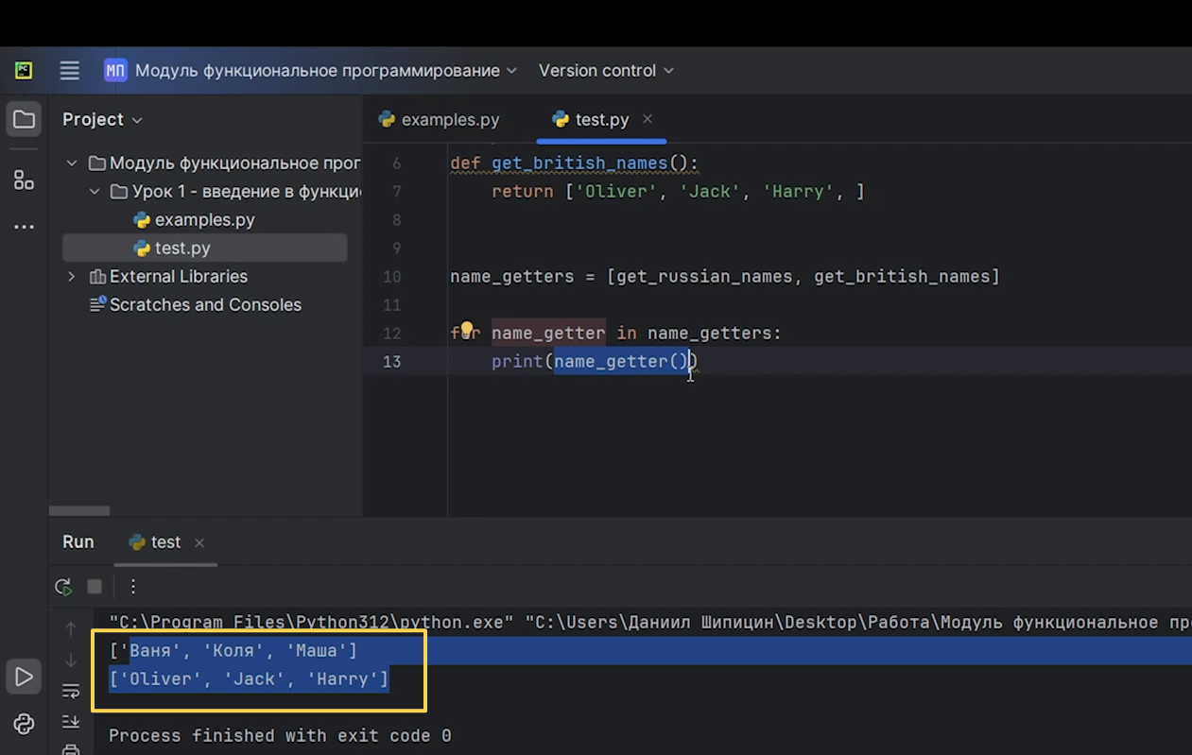

Рис.12

Особенность в том, что у нас функция «name_getters» одна и та же, а значения она возвращает разные. Мы работаем с функциями, как с обычными объектами.

Мы уже с вами научились работать с функцией как с объектом. А теперь давайте попробуем создать функцию высшего порядка. Функции высшего порядка-это те функции, которые на вход принимают другие функции. Это будут не просто функции. А будут функции, которые точно также принимают на вход параметры. То есть у нас есть наша функция, она на вход принимает другую функцию, которая тоже на вход принимает какие-то параметры. Это, естественно, не единственная цепочка, она может быть намного больше.

Давайте рассмотрим такой небольшой локальный пример. Есть функция «adder» и есть функция «multiplier» (Рис.13). Обе принимают на вход список. Первая функция берет и складывает все значения в списке, а вторая умножает.

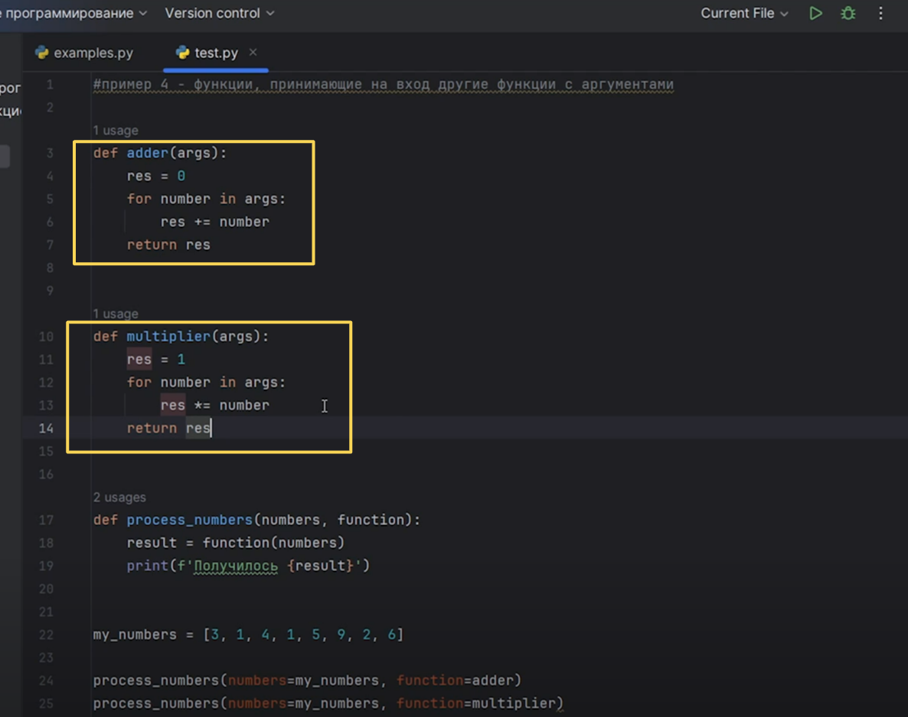

Рис.13

Мы могли бы по отдельности вызвать каждую функцию к нашему словарю «my_numbers» и с этим бы все закончилось. Но мы сделали ещё одну функцию «process_numbers», которая на вход точно также принимает значения «my_numbers», то есть наш словарь, и функцию, а именно название нашей функции, не вызов функции, а просто переменную, в которой сохранена наша функция. И в переменную «result» мы сохраняем значение нашей функции от «numbers», то есть мы берем и вызываем нашу функцию, а в качестве параметров, в качестве аргумента передаю «numbers». То есть вот такая взаимосвязь. И потом, естественно, печатаем результат, который вернёт наша функция (Рис.14).

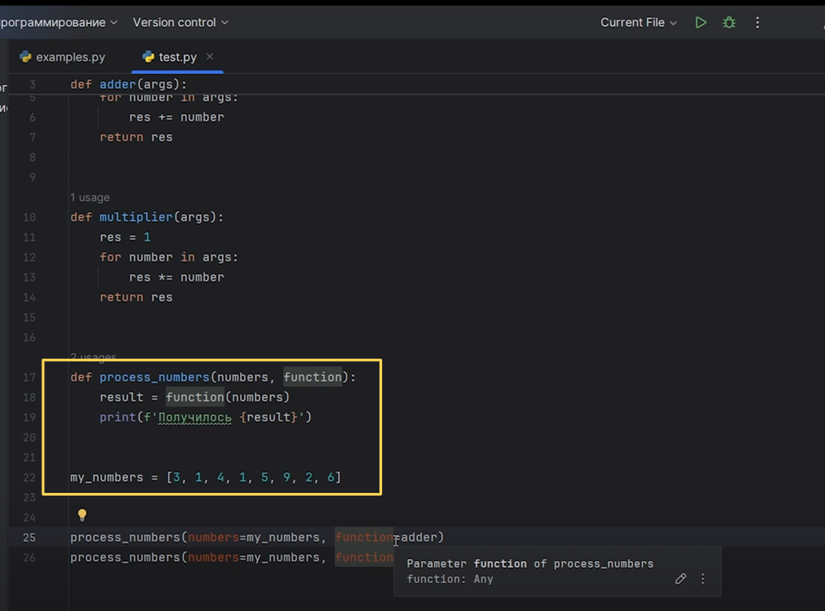

Рис.14

Теперь вызов стал намного красивее. У нас есть одна функция «process_numbers», которая может работать со списком наших чисел. То есть мы можем передавать разный список наших чисел, a вторым параметром нашей функции «process_numbers» будет та функция, которая применяется к нашему списку. Это намного удобнее читать. То есть в «process_numbers» передаём список, который нам необходим, и выбираем функцию. Мы, например, написали много функций разных, и просто из этого списка выбираем ту функцию, которая нам необходима (Рис.15).

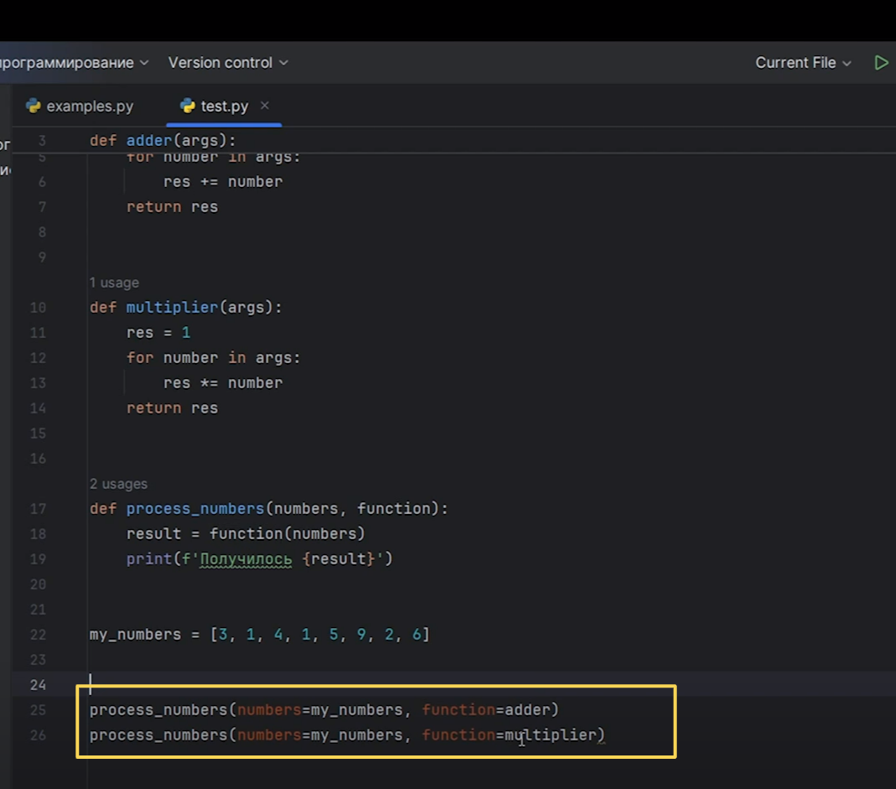

Рис.15

Если мы сейчас запустим программу, у нас сперва высветится результат функции, когда все числа в списке складывались, а только потом результат, когда все числа умножались (Рис.16). Это такая сила функционального программирования.

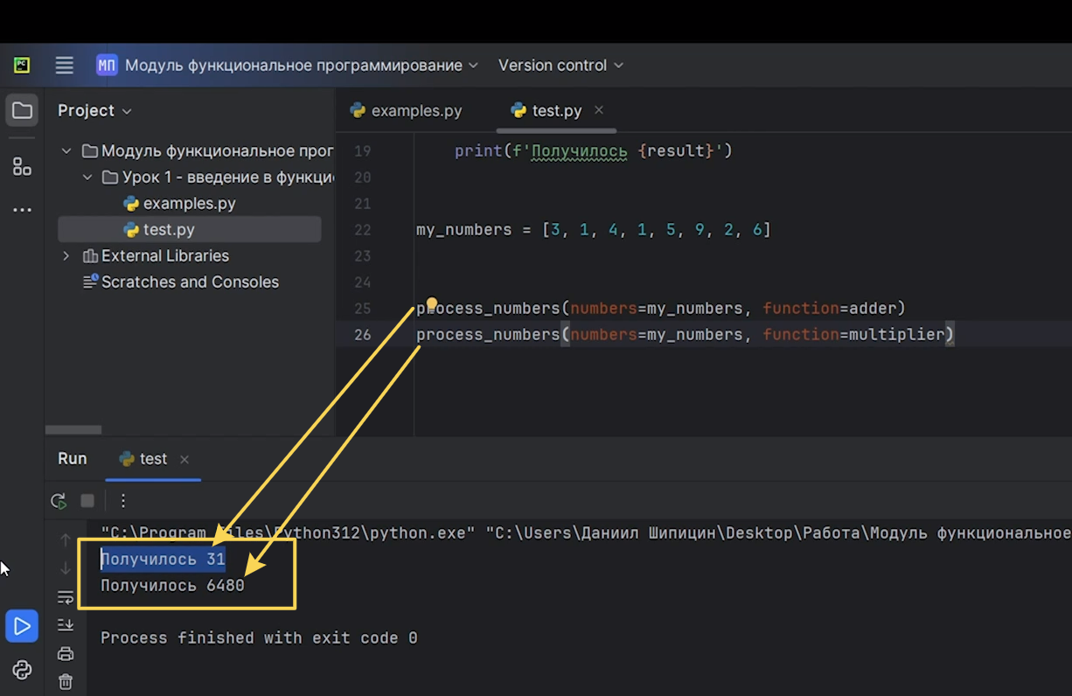

Рис.16

Ещё один небольшой момент: мы хотим в режиме отладки показать, как работают функции «process_numbers». Есть у нас список чисел «my_numbers» (Рис.17).

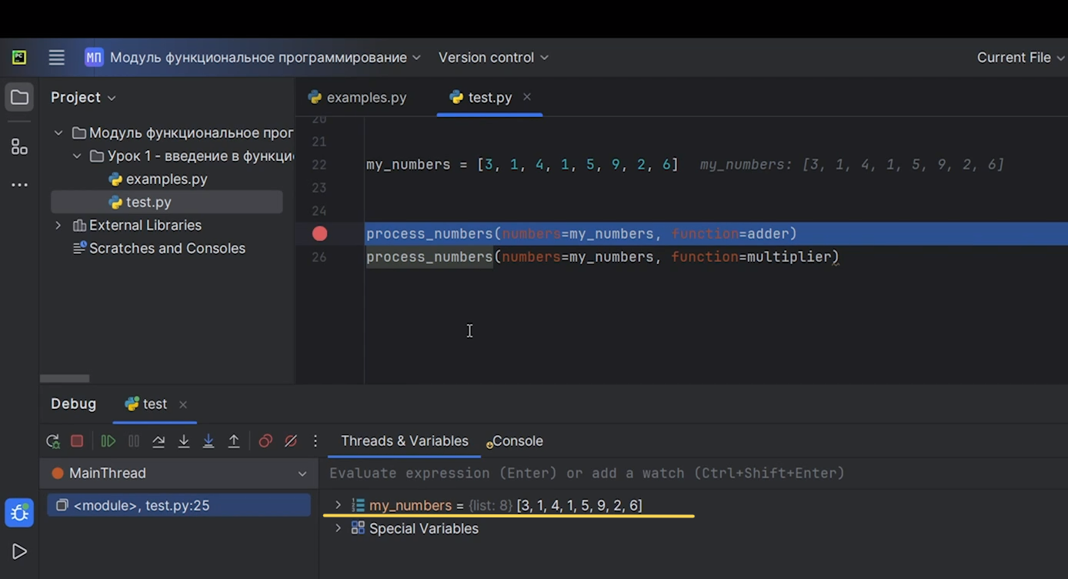

Рис.17

И сейчас у нас пытается вызваться функция «process_numbers». Мы перепрыгиваем внутрь неё, выполняется уже строчка, которая находится внутри функции. В качестве аргумента «numbers» у нас числа, и мы пытаемся выполнить строчку «result», где в качестве «function» у нас будет функция «adder» (Рис.18).

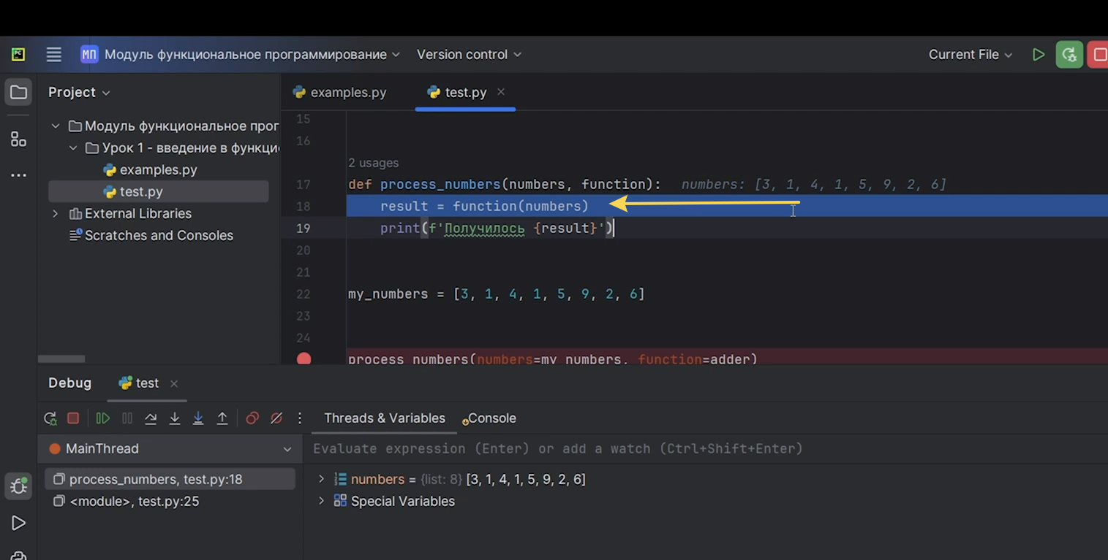

Рис.18

Смотрите, как происходит: мы перепрыгнули на функцию «adder» и точно также мы в параметры аргумента передали наш список чисел (Рис.19).

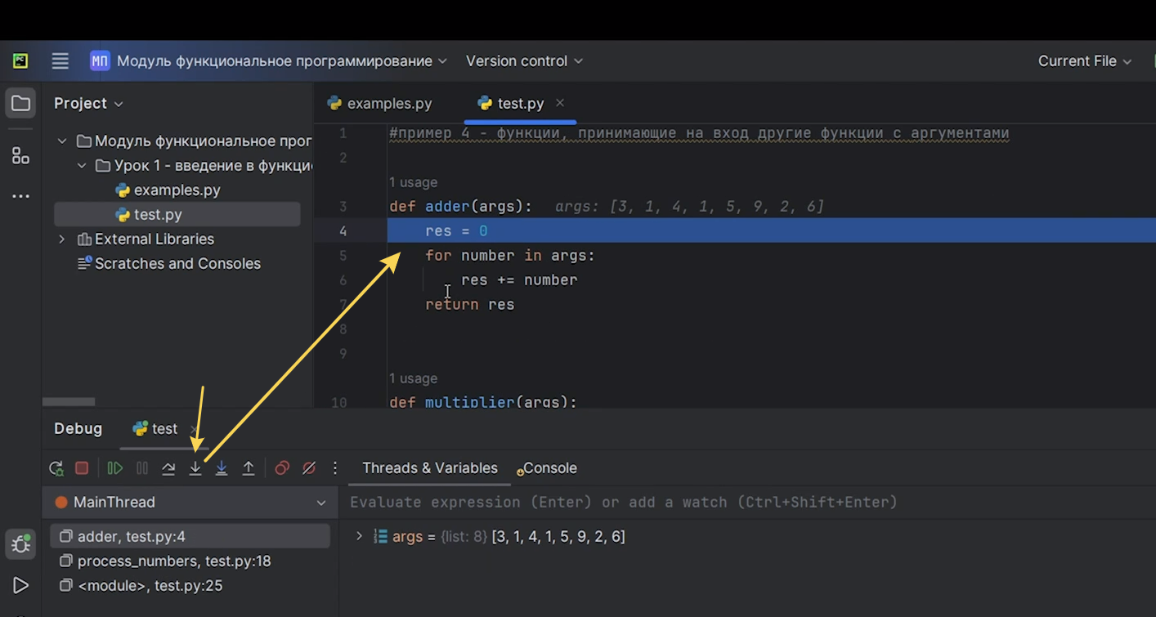

Рис.19

У нас происходит складывание наших число чисел, но достаточно долго (Рис.20).

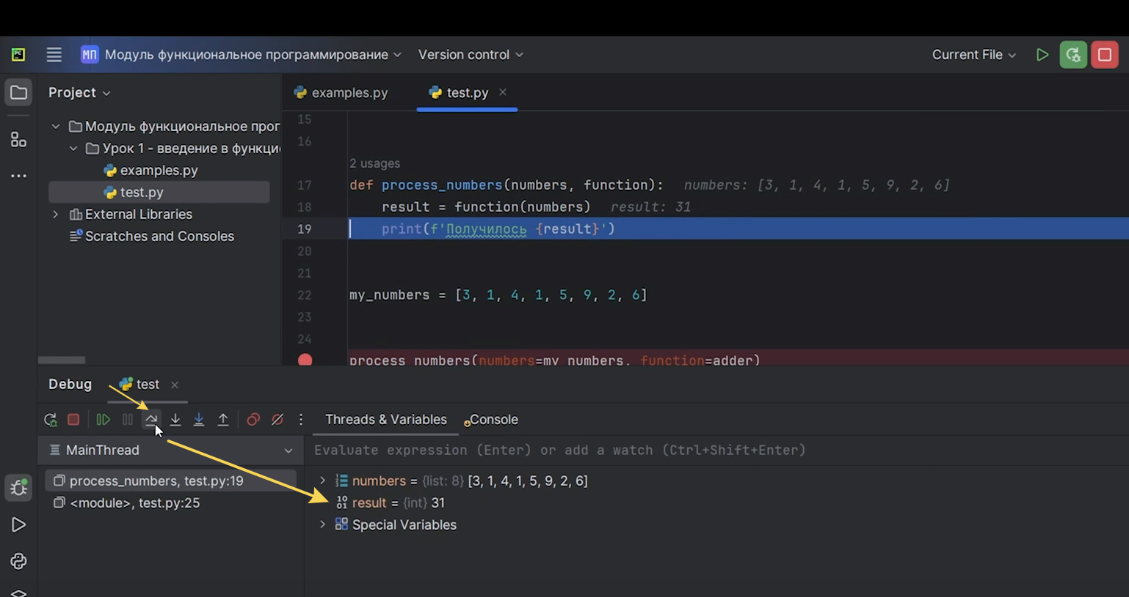

Рис.20

Как только у нас закончилась выполняться наша функция «adder», мы обратно возвращаемся в функцию «process_numbers». Как только «result»=31 мы просто возвращаем наш результат. И дальше у нас выполняется уже следующая строчка. То есть мы снова перепрыгнем в нашу функцию «process_numbers». Снова пытаемся вызвать ту функцию, которую мы передали в качестве аргумента и уже перепрыгиваем на функцию «multiplier». То есть вот в таком порядке все у нас выполняется-обычный стек вызовов функции.

В прошлом примере мы с вами рассмотрели функции высшего порядка, которые мы с вами написали. Напоминаю функция высшего порядка-это те функции, которые в качестве аргументов могут принимать другие функции и так далее. Но в Python есть встроенные функции высшего порядка. Как мы уже говорили, Python-это высокоуровневый язык, который изначально имеет в себе и элементы объектно-ориентированного программирования, и императивный стиль и элементы функционального программирования.

Одна из таких функций это «map». Она применяется к каждому элементу последовательности и формирует новый список результатов, а именно под результатом какой-то функции, которую мы до этого написали или которая, в принципе существует уже в Python.

У нас есть функция «mul_by_2», которая просто возвращает наш элемент, который мы передали умноженный на 2. И список «my_numbers» (Рис.21).

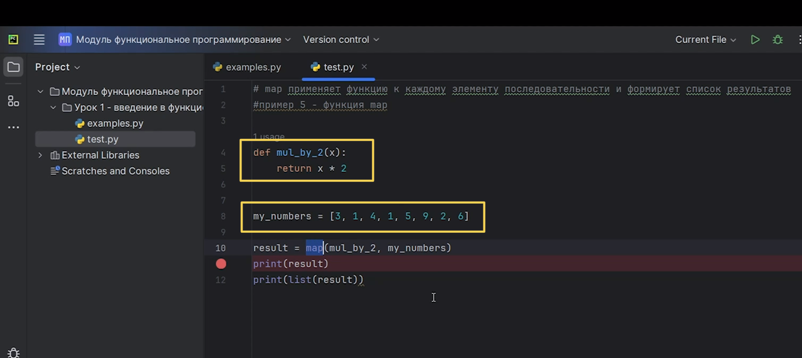

Рис.21

Как работает функция «map»? Мы берём и в качестве первого аргумента передаём нашу функцию, то есть функция «map» это уже функция высшего порядка. А в качестве второго аргумента передаём наш список (Рис.22).

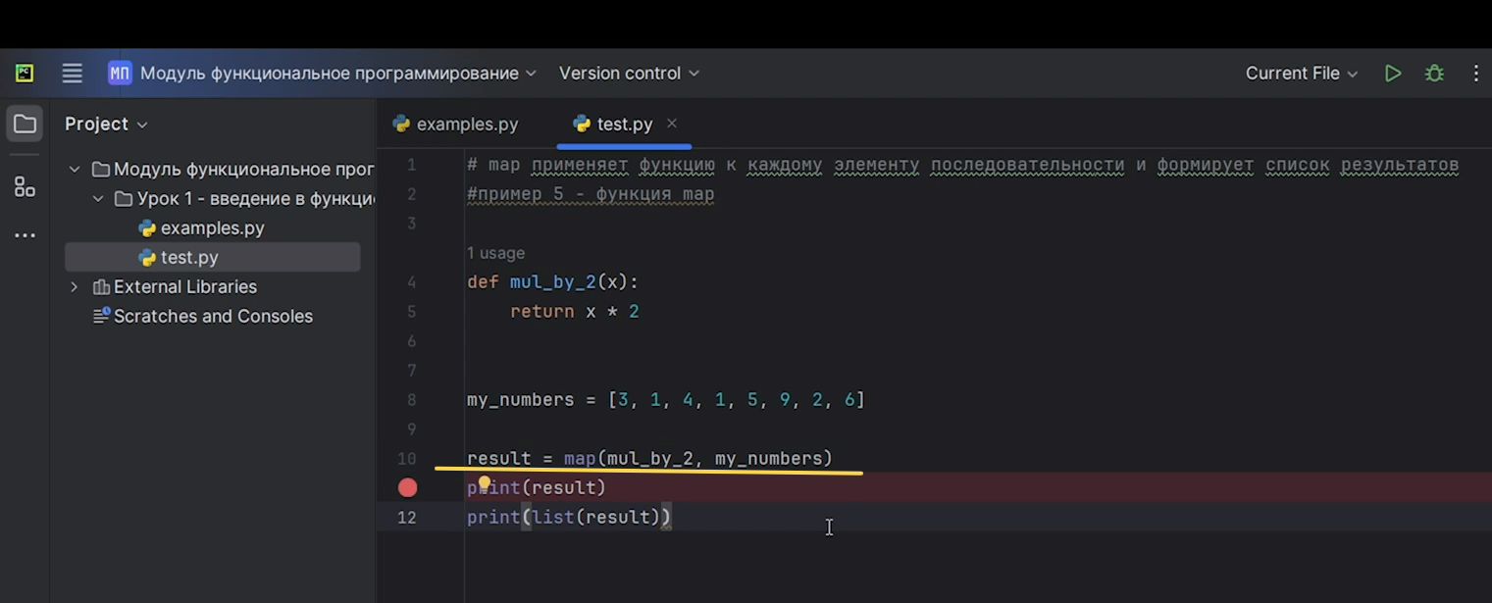

Рис.22

И у нас будет формироваться новый список, у которого к каждому элементу существующего списка применится функция «mul_by_2». То есть у нас на вход подастся первый элемент-3, 3 увеличивается на два, потом 1-увеличивается на 2 и так далее. То есть формируется такой же список такой же длины, но все наши уже элементы будут умножены на 2, потому что мы передали именно эту функцию. Если бы написали, умножен на 3 или ещё что-либо, то тогда все числа умножились бы на 3. Но если мы просто хотим напечатать нашу переменную «result», в которой сохранена наша функция «map», у меня напечатается класс «object», то есть просто объект, который имеет свой определённый hash (Рис.23).

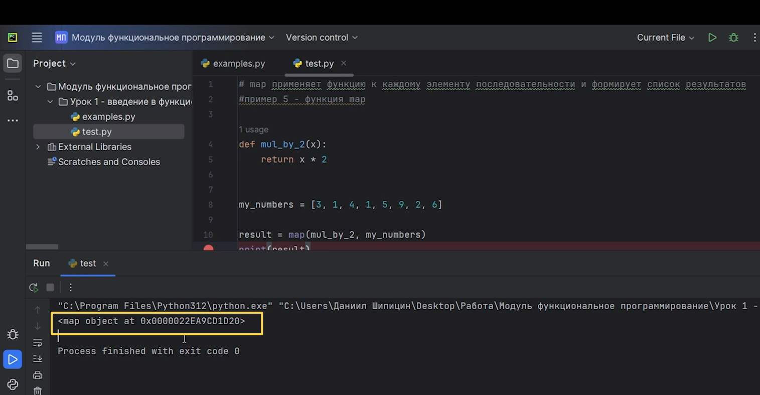

Рис.23

Почему так? Потому что «map»-это функция, которая работает с ленивыми вычислениями. Про ленивое вычисление мы поговорим немного попозже. Про то, как оно работает и в чем суть, поговорим сейчас.

Давайте выведем наш результат. Нам для этого нужно переменную «result» переконвертировать в список, то есть «List(result)». Мы берем переменную «result», сохраняем в наш список. Теперь у нас выводится список точно такой же длины, но все числа были умножены на 2 (Рис.24).

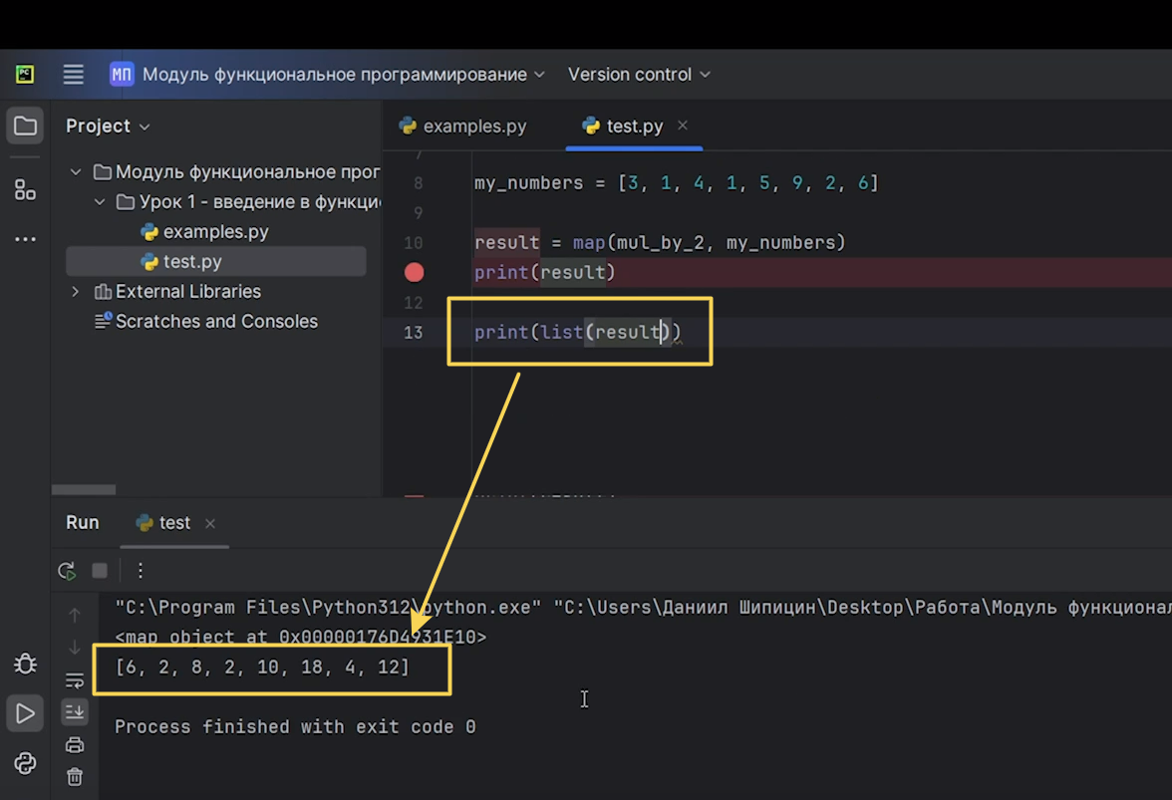

Рис.24

Так работает функция «map». И это очень похоже на ту функцию, которую мы до этого написали. Наша функция тоже в прошлый раз принимала на вход какой-то список чисел и другую функцию, которая работала с этим списком чисел, но вот эта функция «map» она встроена. Её не нужно заранее писать, очень часто используется в совершенно разных ситуациях.

Например, у нас был список из чисел, но все числа были сохранены в виде строчки. Мы могли бы циклом «for» прогнать, но это очень неудобно. И нам нужно сделать так, чтобы все наши строчки стали числами. Мы берём и используем функцию «map». В нее мы передаём функцию «int», которая берет и из нашего объекта создаёт целочисленное число и передаём наш список с числами, но сохранённое в формате строчки. Потом у нас выведется точно такой же список, но все числа станут числами.

Давайте рассмотрим ещё одну встроенную функцию высшего порядка, которая точно также работает со списком чисел. Есть ещё одна функция и называется она «filter». Она вычисляет функцию для каждого элемента и добавляет элемент в список результатов только если функция вернёт круг. То есть, если функция вернула «true», тогда этот элемент в списке остаётся. Название функции говорит само за себя, это функция, которая фильтрует наши данные. На вход точно также подаётся функция. Если эта функция возвращает «true», то тогда у нас данные остаются. Если функция возвращает «false», то данные не остаются. И точно также подаётся наш список чисел (Рис.25).

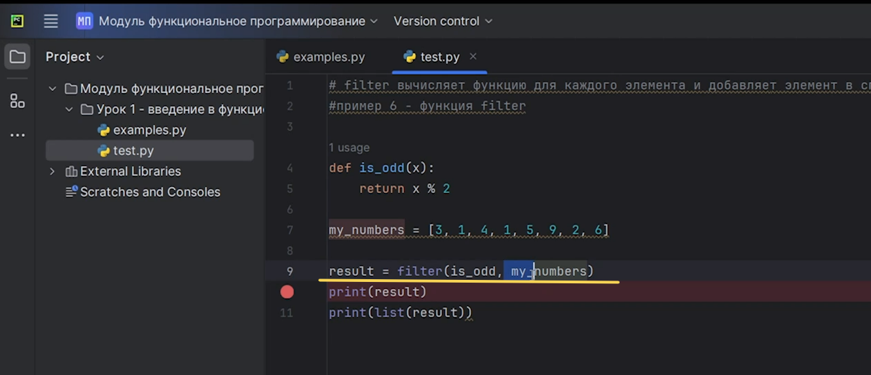

Рис.25

Опять же, если мы пытаемся просто вывести нашу переменную «result», у меня выведется просто класс «object», точнее «filter object» и все. Поэтому нужно все переконвертировать в «list» (Рис.26).

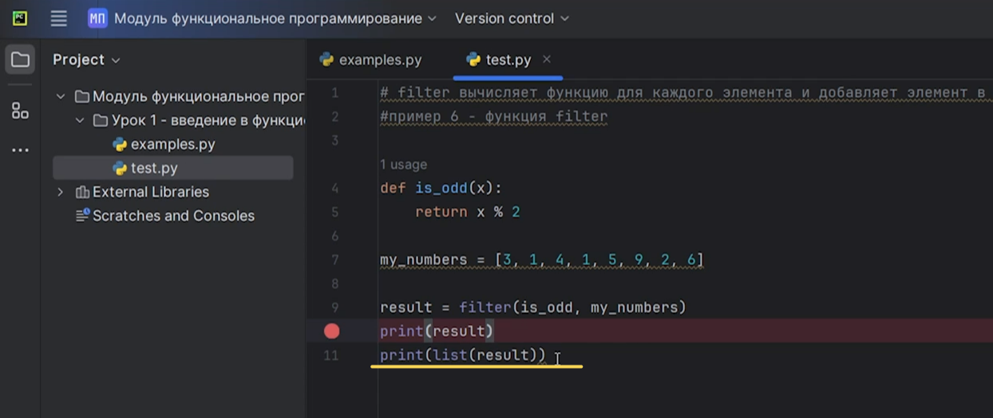

Рис.26

Смотрите, как у нас тут все работает. У нас вывелись только нечётные числа (Рис.27). Почему? Потому что функция «is_odd» возвращает остаток при делении на 2.

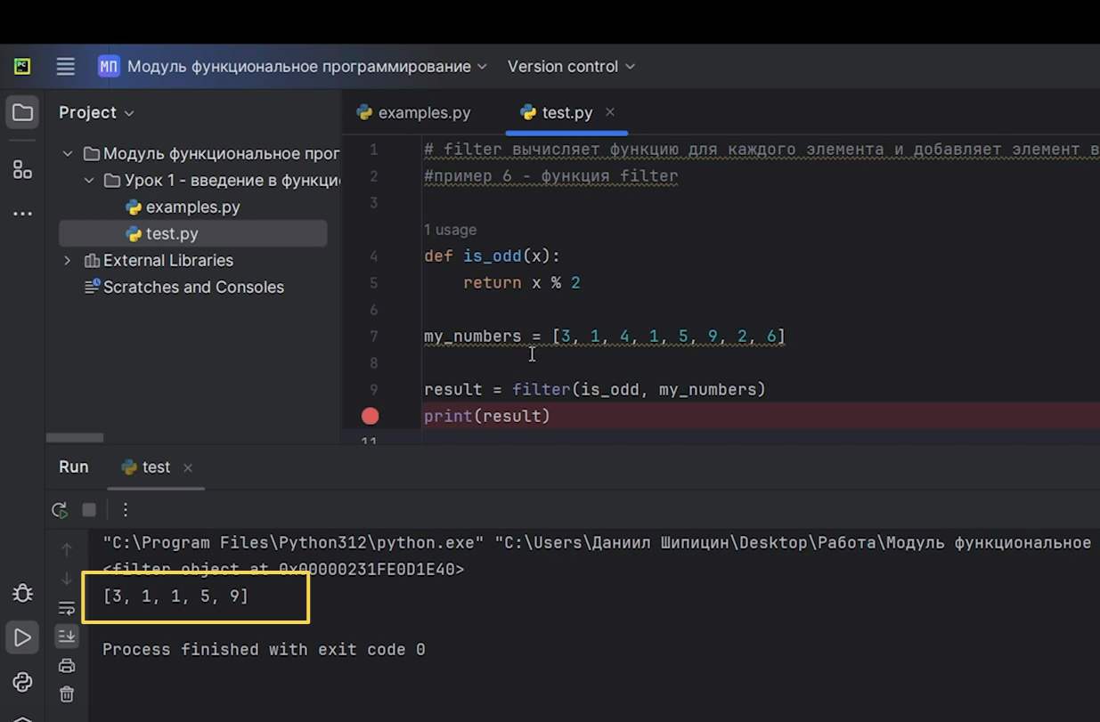

Рис.27

Напоминаем, все, что у нас больше нуля, числа. Это у нас всегда «true». Если у нас остаток равен нулю, функция вернёт «false». Вот так это работает. И мы пробегаемся по всему нашему списку и проверяем под это условие (Рис.28).

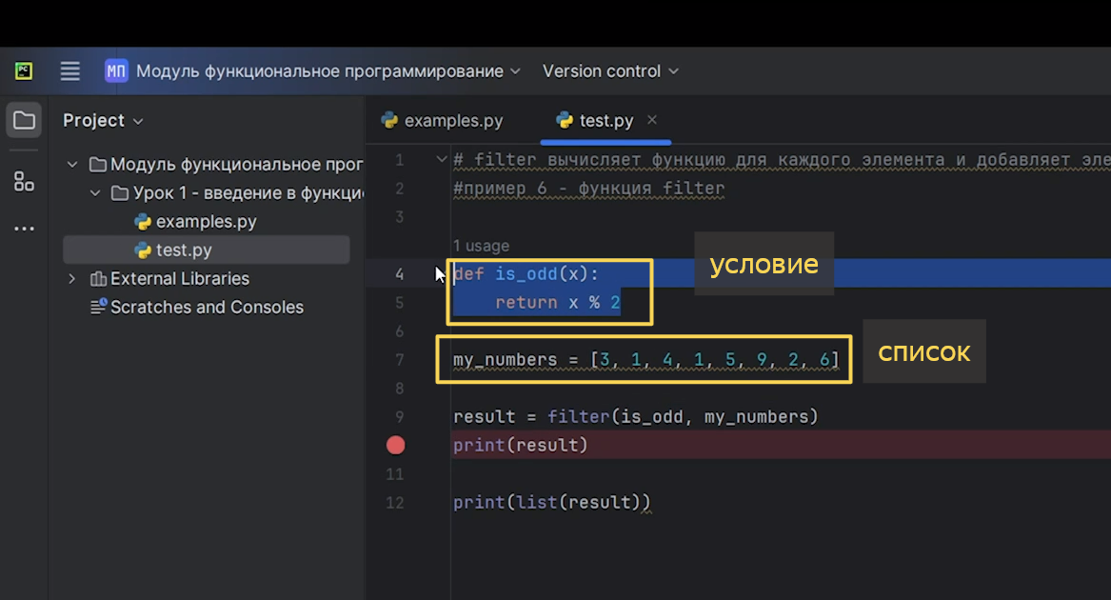

Рис.28

Если у нас остаток деления больше нуля, то есть число нечётное, тогда у нас формируется новый объект, новый список, который сохраняет себе все те же самые элементы из списка «my_numbers», но только те, которые у нас нечётные.

Кстати, функции «map» и «filter» можно между собой комбинировать. То есть, если мы хотим вызвать функцию «map», которой мы передаём сперва первую функцию, где у нас элементы будут меняться, а в качестве второго параметра мы уже передадим отфильтрованный список с помощью функции «filter».

Это некоторые встроенные функции высшего порядка в Рython. Они достаточно часто используются.

На следующем уроке мы рассмотрим с вами словарные списковые сборки, которые приходят на замену этим функциям и во многих случаях даже бывают очень удобны.